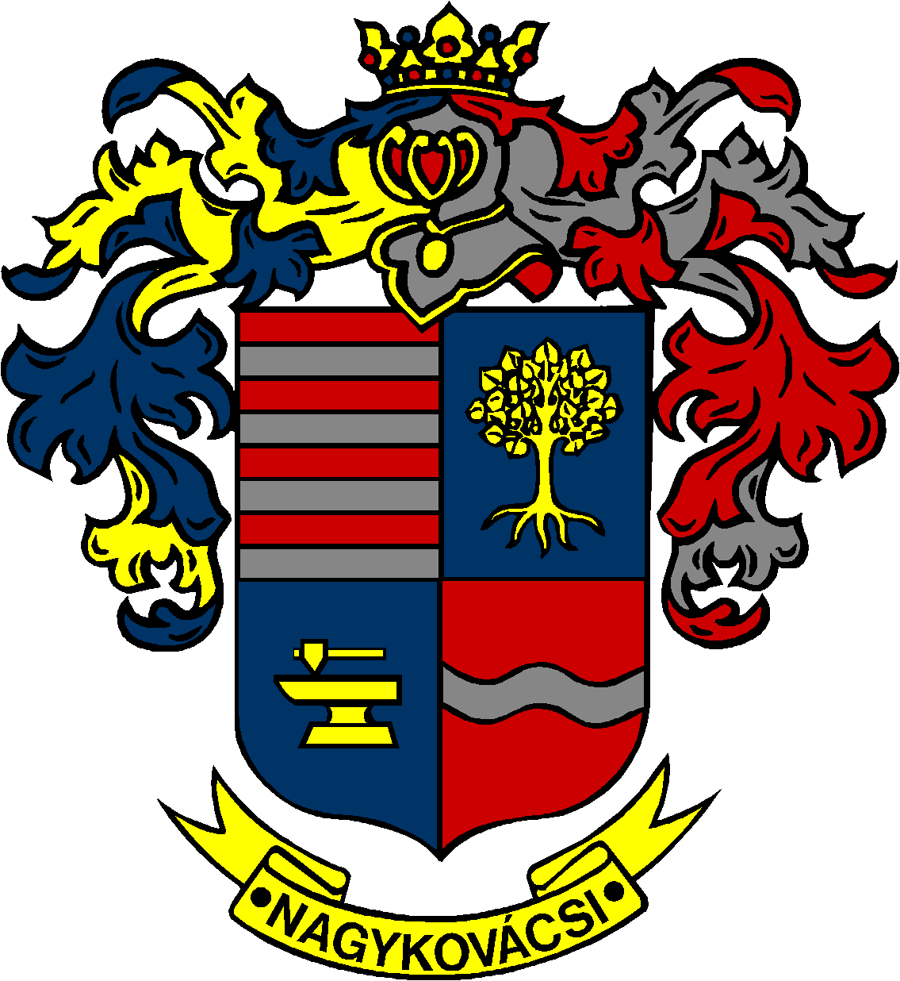

NAGYKOVÁCSI NAGYKÖZSÉG ÖNKORMÁNYZAT
OKTATÁSI, KULTURÁLIS, SPORT, TURISZTIKAI ÉS KÖRNYEZETVÉDELMI BIZOTTSÁG

ELNÖKE

MEGHÍVÓ

Nagykovácsi Nagyközség Önkormányzatának
Oktatási, kulturális, sport, turisztikai és környezetvédelmi bizottság
ülésére

Az ülés helye: Öregiskola Közösségi Ház és Könyvtár
(2094 Nagykovácsi, Kossuth u. 78.)
Időpontja: 2018. március 19. (hétfő) 16 óra 30 perc
Napirend:
Nyílt ülés:
- Az Öregiskola Közösségi Ház és Könyvtár 2017. évi beszámolója E – 38
Előterjesztő: Kiszelné Mohos Katalin polgármester
Előadó: Grégerné Papp Ildikó osztályvezető
Tárgyalja: OKB

- Döntés az Öregiskola Közösségi Ház terembérleti díjairól E – 37
Előterjesztő: Kiszelné Mohos Katalin polgármester
Előadó: Grégerné Papp Ildikó osztályvezető
Tárgyalja: OKB, PB

- Döntés a Nagykovácsi Kispatak Óvoda körzethatáráról, az óvoda 2018/2019. nevelési év beiratkozási rendjéről, az indítható csoportok számának meghatározásáról E – 39
Előterjesztő: Kiszelné Mohos Katalin polgármester
Előadó: Grégerné Papp Ildikó osztályvezető
Tárgyalja: OKB

- A Nagykovácsi Általános Iskola szakmai alapdokumentumának módosítása E – 42
Előterjesztő: Kiszelné Mohos Katalin polgármester
Előadó: Grégerné Papp Ildikó osztályvezető
Tárgyalja: OKB

Nagykovácsi, 2018. március 14.

Fodor Attila sk.
bizottsági elnök

